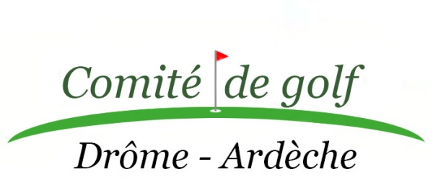
 |  | FICHE d’INSCRIPTION
NOM de l’A.S. :
Lieu : Golf de la Valdaine  Date : Samedi 21 mars 2026 |  |  | CHAMPIONNAT DROME- ARDECHE  INDIVIDUEL et par EQUIPES  1ère SERIE  DAMES et MESSIEURS

Les joueurs(ses) devront être licencié(e)s (licence de l’année en cours) et membres d’une AS affiliée au Comité Territorial de golf Drôme-Ardèche.

L’Index pris en compte est celui figurant sur EXTRANET 15 jours avant la date de la compétition,

(le 06 mars minuit).
Les joueur(euses) inscrits en équipe participent également au classement individuel.

 | NOM et PRENOM | Index | N° licence
 | 1ère équipe DAMES index inferieur ou égal à 20.4
N°1
N°2
N°3
 | 2ème équipe dames
N°4
N°5
N°6
 | Joueuses supplémentaires individuel
N°7
N°8
N°9
 | 1ère équipe MESSIEURS index inferieur ou égal à 15.4
N°1
N°2
N°3
N°4
N°5
N°6
 | 2ème équipe messieurs
N°7
N°8
N°9
N°10
N°11
N°12
 | Joueurs supplémentaires individuel
N°13
N°14
N°15
N°16
N°17
N°18

Personne autorisée à donner des conseils :
Chaque équipe est autorisée à désigner deux donneurs de conseils qui pourront donner des conseils aux membres de son équipe dans les conditions prévues par la règle 24.4
Le premier doit être le capitaine de l’équipe et le second peut être ou non un golfeur professionnel.

CAPITAINE : Donneur de CONSEIL :

DATE :

Fiche d’inscription à retourner au Club organisateur golf@domainedelavaldaine.com et au Comité de golf D.A.
comite.golf.da.competitions@gmail.com avant le lundi 16 mars minuit
Droits engagement de 35€ par joueur (sauf jeunes invités) par virement au Comite Golf D.A.

Siège social : Maison des Bénévoles du Sport – 71 rue Pierre Latécoère – 26000 VALENCE
Adresse de correspondance : 3 Impasse Deyres – 07400 LE TEIL
Tél. : 07 61 78 00 58- E-mail : comite.golf.da@gmail.com
Site Internet : https://comitegolfda.fr

